**旅游网站功能设计分析**

# 首页功能

首页，直接采用静态的，不需要重做，但是要实现搜索功能

## 搜索功能(*****)

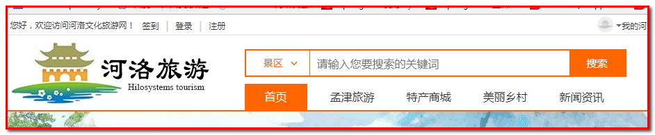

# 孟津旅游

## 孟津旅游产品列表显示(****)

需求：从数据库获取数据，并且分页显示

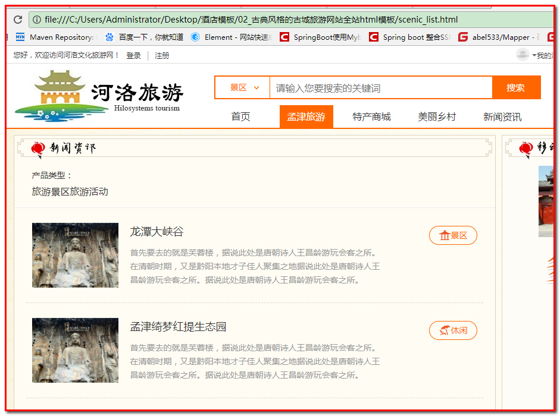

## 点击旅游产品，出现旅游产品详情(****)

需求：根据id查找旅游产品详情，显示介绍

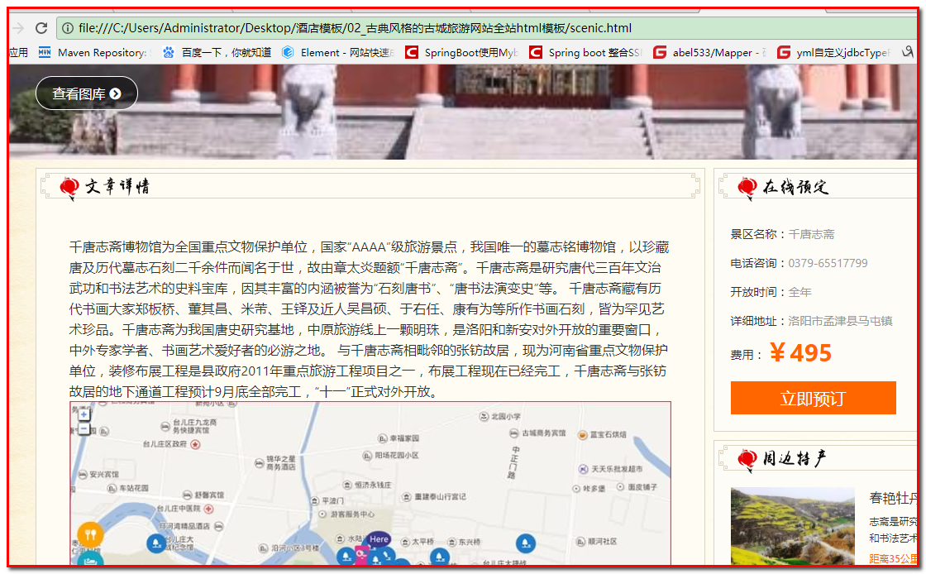

## 在旅游产品详情页面的下方，显示游客评论，根据时间排序(****)

需求：分页显示评论

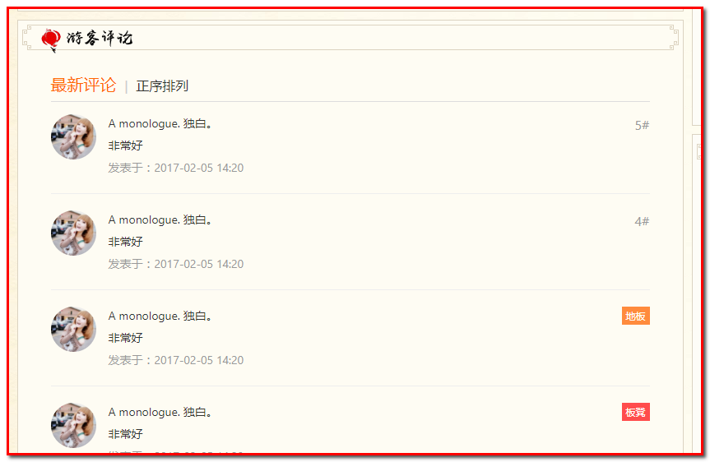

## 点击右侧的在线预定，用户可以在线下单，订购景点门票(*****)

需求：当用户下单的时候，一定要登录，如果不登录的话，无法下单,可以跳转至登录页面，登录后可以下单

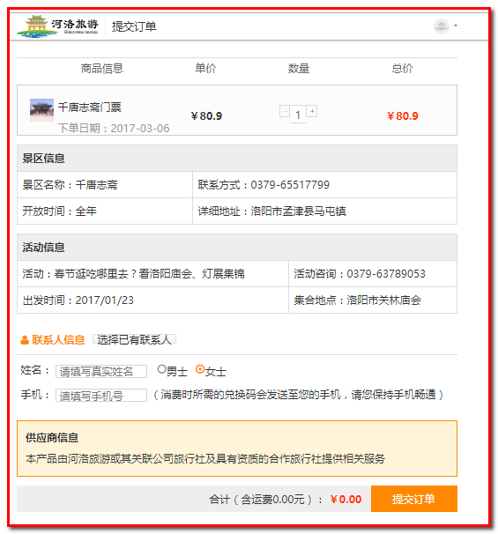

## 提交订单-进入订单确认页面(*****)

需求：提交订单，需要显示商品信息和景区信息，同时选择支付方式，支付宝或者微信支付，然后点击结算按钮，跳转至支付页面---支付页面是支付宝或者微信提供的，不需要我们自己实现，当然他们会返回支付的结果信息

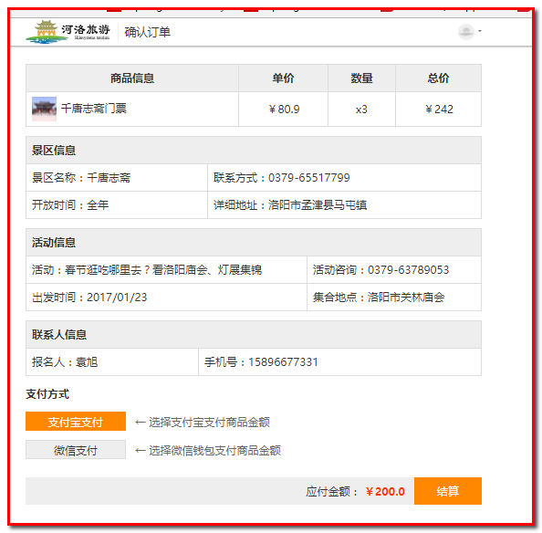

## 会员可以进入个人首页，查看订单的支付情况(****)

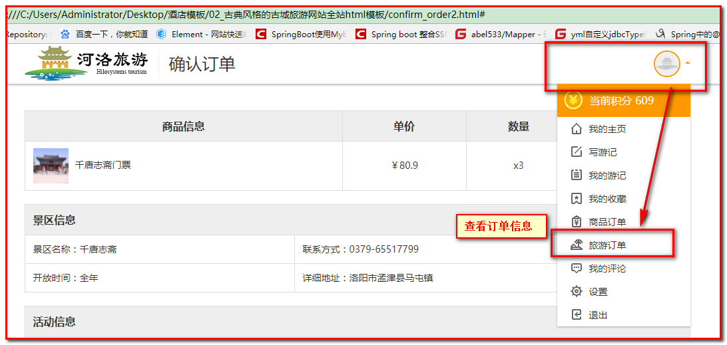

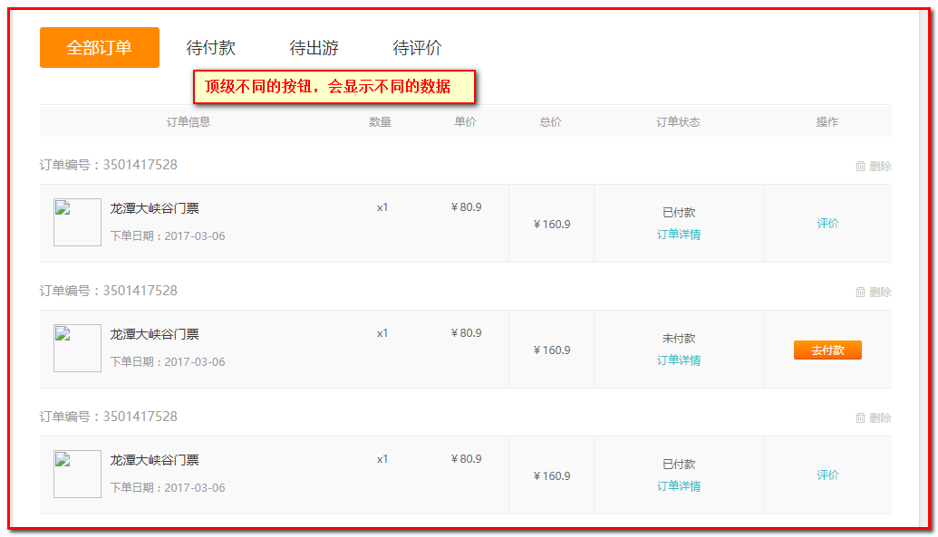

在这个页面，用户也可以选择付款，进入付款页面

## 表设计

### 用户表

登录和注册功能需要用户表

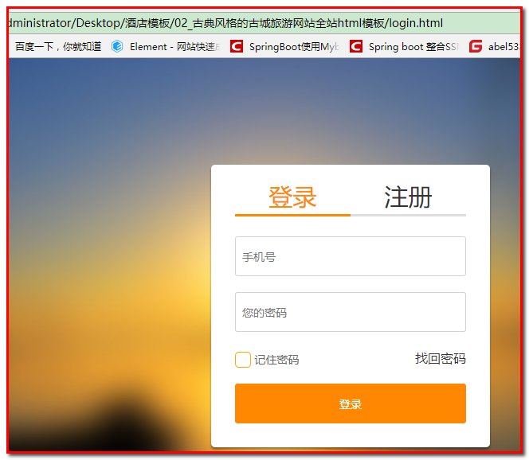

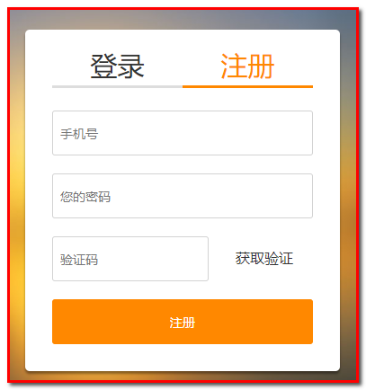

在设置里面有我的信息：

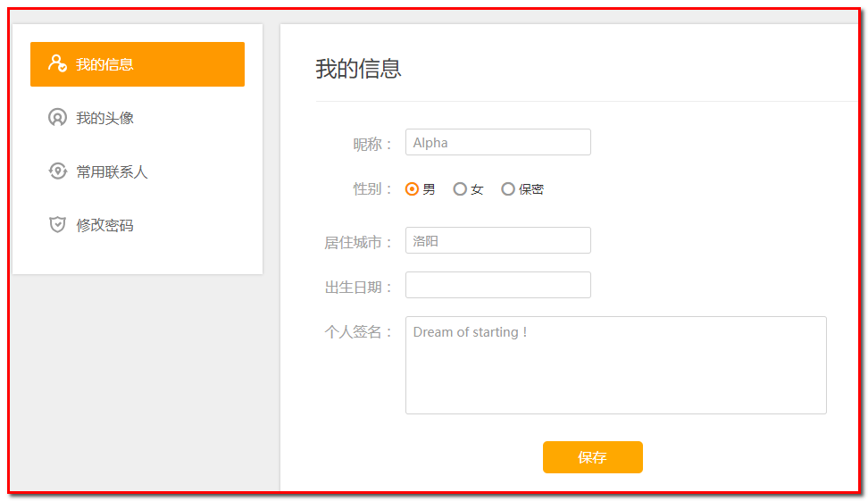

综上效果图，用户表应该有如下字段：

表名：User表

|  |  |  |  |
| --- | --- | --- | --- |
| 序号 | 名称 | 类型 | 描述 |
| 1 | Id | Int | 编号，主键 |
| 2 | Username | Varchar(50) | 昵称 |
| 3 | password | Varchar(50) | 密码 |
| 4 | Sex | Varchar(10) | 性别 |
| 5 | city | Varchar(50) | 居住城市 |
| 6 | birthday | date | 生日 |
| 7 | signature | Varchar(200) | 个性签名 |
| 8 | Head | Varchar(50) | 头像 |
| 9 | Phone | Varchar(50) | 手机号码 |
| 10 | Status | Int | 账号启用标识  0 禁用 1 启用 |
| 11 | remark | Varchar(50) | 备注 |

### 旅游产品表

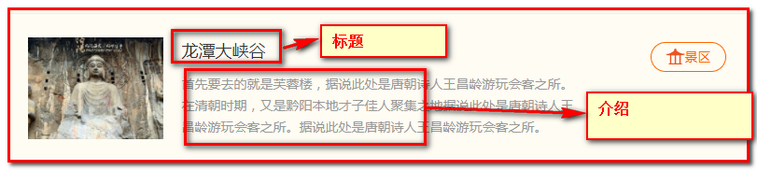

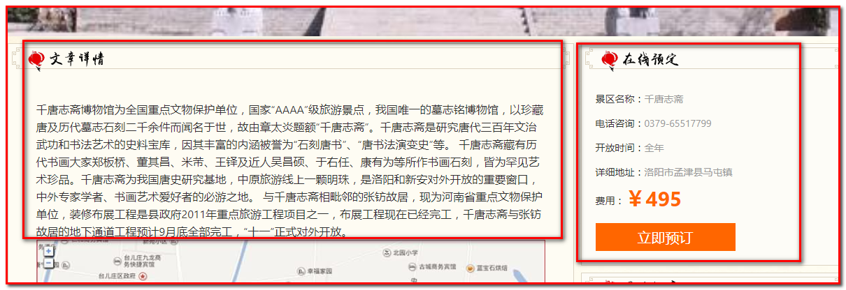

表名：travelProducts

|  |  |  |  |
| --- | --- | --- | --- |
| 序号 | 名称 | 类型 | 描述 |
| 1 | Id | Int | 编号，主键 |
| 2 | Title | Varchar(50) | 景区名称 |
| 3 | introductions | Varchar(200) | 简介(最多100字字符) |
| 4 | Content | Text | 文章内容 |
| 5 | publishTime | Date | 发表时间 |
| 6 | Author | Varchar(50) | 作者 |
| 7 | Phone | Varchar(50) | 景区电话 |
| 8 | openTime | Varchar(50) | 开放时间 |
| 9 | address | Varchar(200) | 详细地址 |
| 10 | price | double | 费用 |
| 11 | remark | Varchar(200) | 备注 |

### 评论表

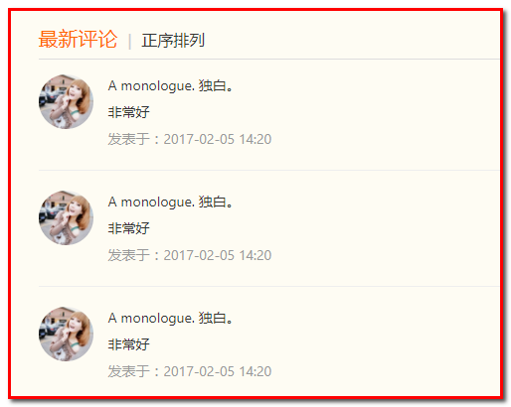

名字：comment表

|  |  |  |  |
| --- | --- | --- | --- |
| 序号 | 名称 | 类型 | 描述 |
| 1 | Id | Int | 编号，主键 |
| 2 | ProductId | Int | 旅游产品ID（外键） |
| 3 | Content | Text | 评论内容 |
| 4 | publishTime | Date | 发表时间 |
| 5 | UserId | Varchar(50) | 用户编号(外键) |
| 6 | Remark | Varchar(200) | 备注 |

### 常用联系人表

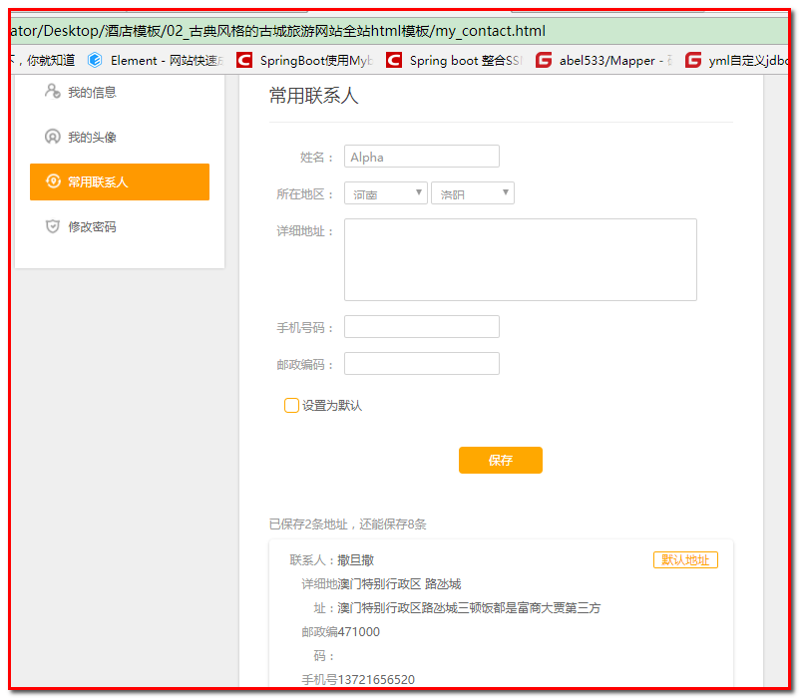

名字：contacts表

|  |  |  |  |
| --- | --- | --- | --- |
| 序号 | 名称 | 类型 | 描述 |
| 1 | Id | Int | 编号，主键 |
| 2 | Name | Varchar（50） | 评论内容 |
| 3 | Province | Varchar(50) | 省 |
| 4 | City | Varchar(50) | 市 |
| 5 | Area | Varchar(50) | 县 |
| 6 | DetailsAddress | Varchar(200) | 详细地址 |
| 7 | phone | Varchar(50) | 手机号码 |
| 8 | code | Varchar(50) | 邮编 |
| 9 | userid | int | 用户编号(所属用户) |
| 10 | DefaultChose | Int | 是否是默认地址  0 默认 1 不默认 |
| 11 | Remark | Varchar（50） | 备注 |

### 景区订单表

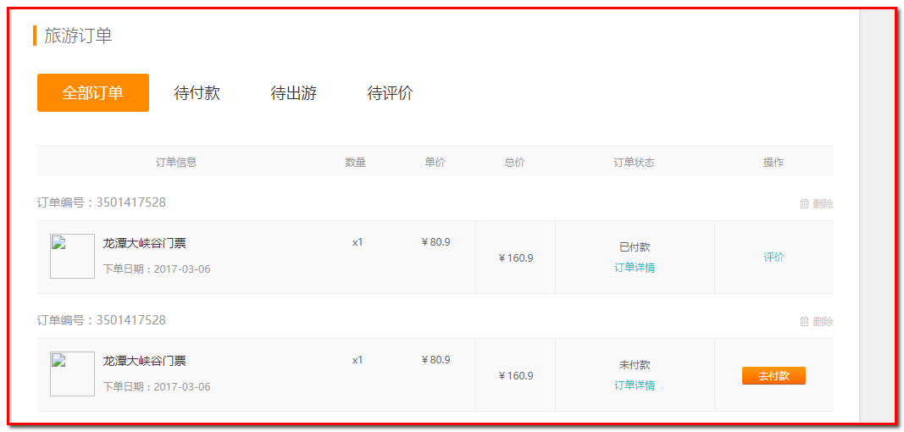

名字：orders表

|  |  |  |  |
| --- | --- | --- | --- |
| 序号 | 名称 | 类型 | 描述 |
| 1 | Id | Varchar（50） | 编号，主键 |
| 2 | Productid | Int | 旅游产品编号（外键） |
| 3 | OrderTime | Date | 下单时间 |
| 4 | Num | Int | 数量 |
| 5 | status | Int | 订单状态 0 未支付   1. 已支付待出游 2. 已出游待评价 3. 已评价 |
| 6 | 常用联系人id | Int | 邮寄地址人编号（外键） |
| 7 | UserId | Varchar(50) | 用户编号(外键) |
| 8 | Remark | Varchar(200) | 备注 |

# 特产商城

## 特产商城产品列表显示(***)

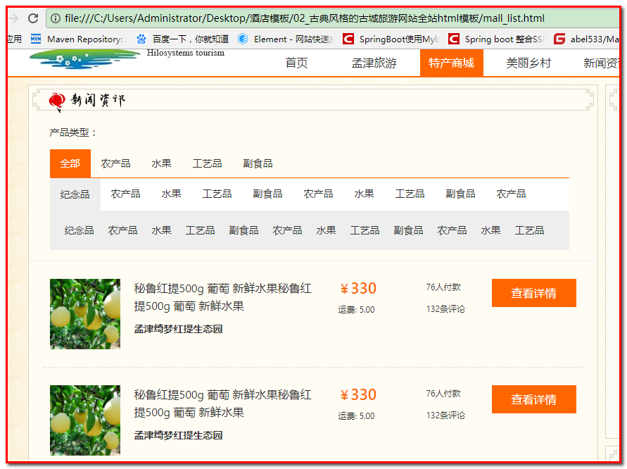

## 查看商品详情(*****)

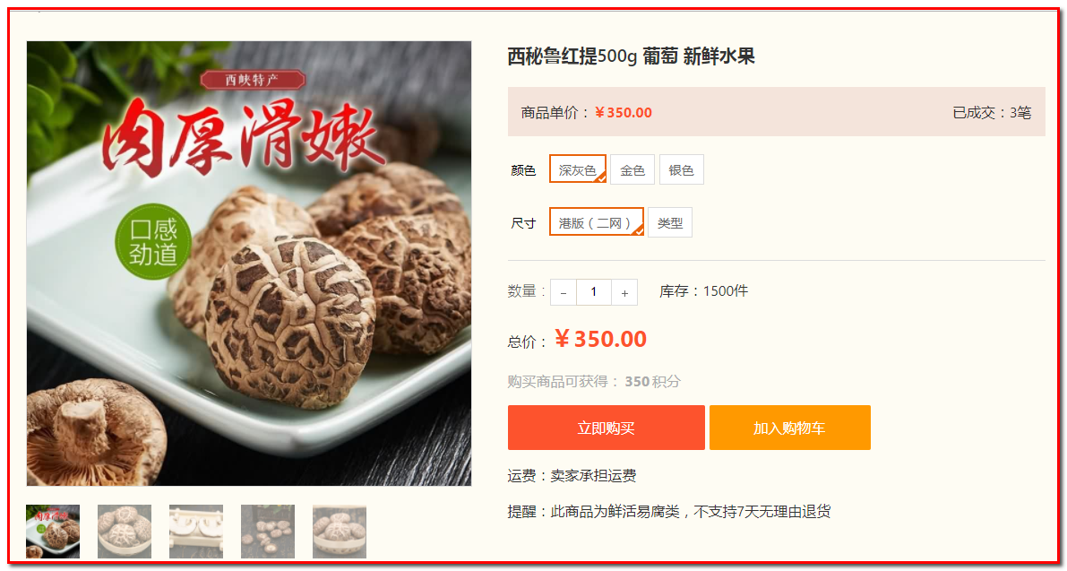

## 特产商品表类型--产品分类动态查看(*****)

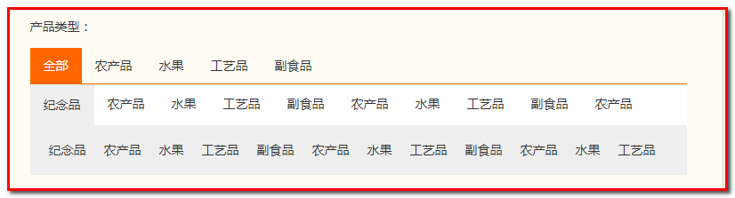

## 在商品详情页面显示评价(***)

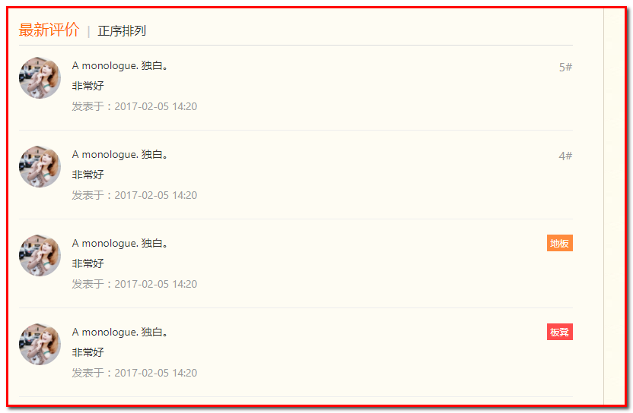

## 点击购买，进入购买页面，并且可以选择支付方式付款(*****)

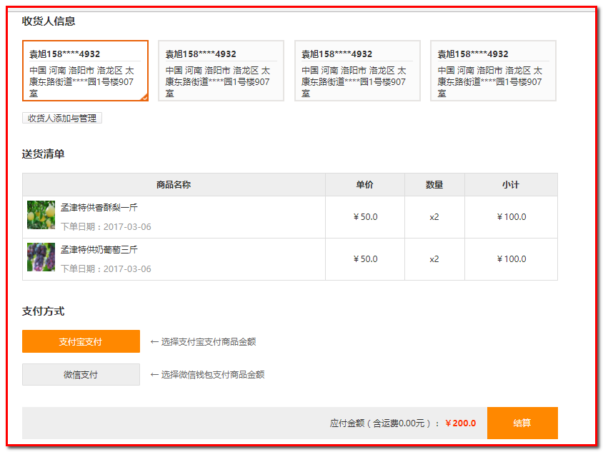

## 会员可以进入跟人首页，查看商品订单(***)

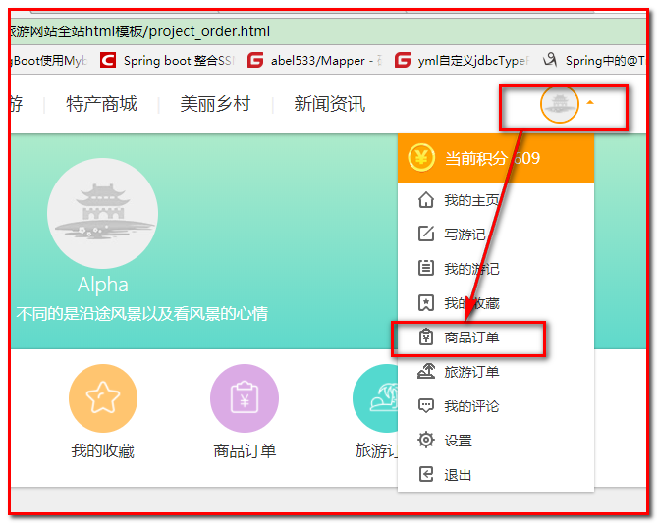

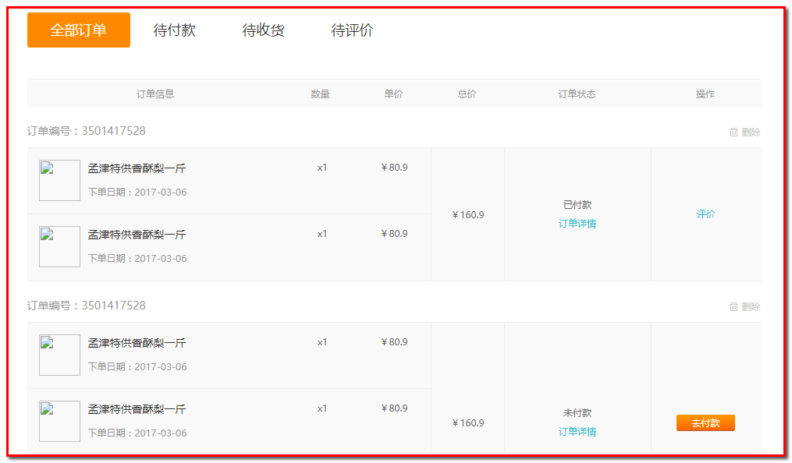

## 表设计

### 特产商品表类型表--产品分类()



表名：bigType表

|  |  |  |  |
| --- | --- | --- | --- |
| 序号 | 名称 | 类型 | 描述 |
| 1 | Id | Int | 编号，主键 |
| 2 | Name | Varchar(100) | 特产名称 |
| 3 | Order | Int | 排序 |
| 4 | parentId | Int | 产品分类的id（外键），指向自己的主键 |

### 特产商品表

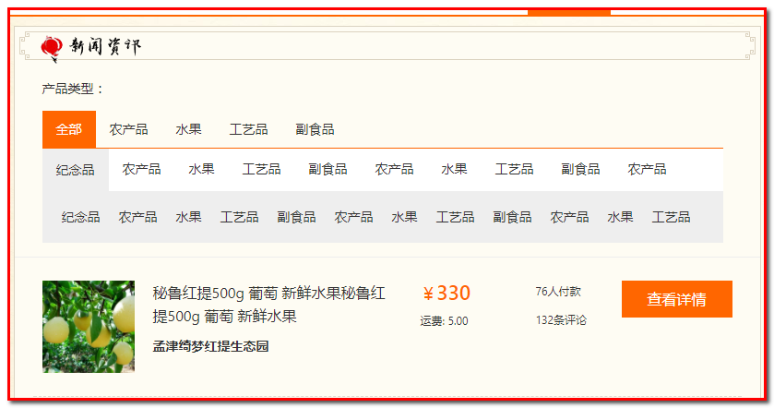

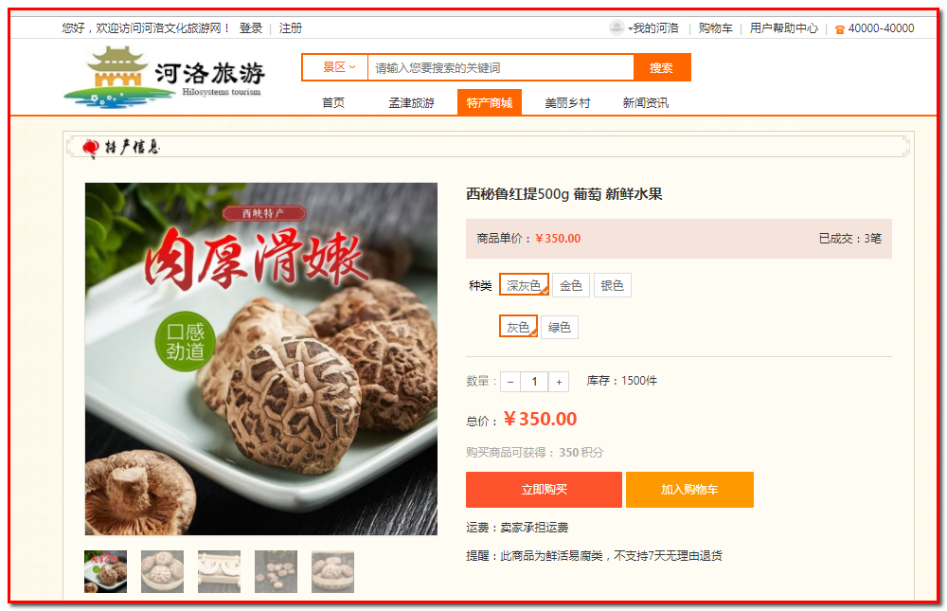

表名：localProducts

|  |  |  |  |
| --- | --- | --- | --- |
| 序号 | 名称 | 类型 | 描述 |
| 1 | Id | Int | 编号，主键 |
| 2 | Name | Varchar(50) | 特产名称 |
| 3 | LocalAddress | Varchar(200) | 产地(生态园名字) |
| 4 | Price | Double | 单价 |
| 5 | ProductDetails | Text | 特产详情 |
| 6 | dealNum | Int | 成交量 |
| 7 | Haspaynum | Int | 已付款量 |
| 8 | Discussnum | Int | 评论数量 |
| 9 | bigTypeId | Int | 大分类ID（外键） |
| 10 | carriage | Double | 运费 |
| 11 | warn | Varchar(200) | 提醒 |
| 12 | stockNum | int | 库存 |
|  |  |  |  |

### 特产商品表类型表--产品种类

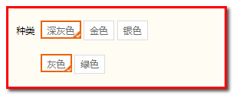

表名：type表

|  |  |  |  |
| --- | --- | --- | --- |
| 序号 | 名称 | 类型 | 描述 |
| 1 | Id | Int | 编号，主键 |
| 2 | Name | Varchar(100) | 特产名称 |
| 3 | Order | Int | 排序 |
| 4 | 特产商品id | Int | 外键 |

### 特产商品订单表

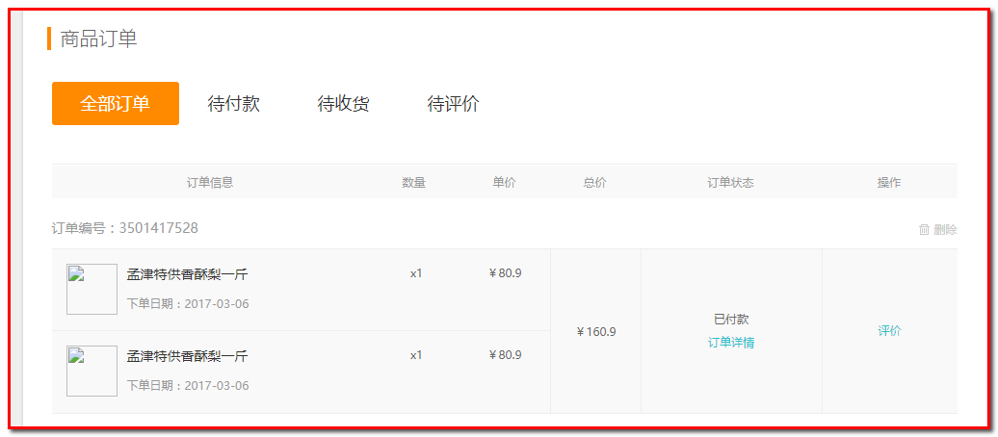

名字：orders表

|  |  |  |  |
| --- | --- | --- | --- |
| 序号 | 名称 | 类型 | 描述 |
| 1 | Id | Varchar（50） | 编号，主键 |
| 2 | Productid | Int | 特产商品编号（外键） |
| 3 | OrderTime | Date | 下单时间 |
| 4 | Num | Int | 数量 |
| 5 | status | Int | 订单状态 0 未支付  1已支付  2已发货   1. 已收货 2. 待评价 3. 已评价 |
| 6 | 常用联系人id | Int | 邮寄地址人编号（外键） |
| 7 | UserId | Varchar(50) | 用户编号(外键) |
| 8 | Remark | Varchar(200) | 备注 |

### 特产商品评论表



名字：comment表

|  |  |  |  |
| --- | --- | --- | --- |
| 序号 | 名称 | 类型 | 描述 |
| 1 | Id | Int | 编号，主键 |
| 2 | ProductId | Int | 特产商品ID（外键） |
| 3 | Content | Text | 评论内容 |
| 4 | publishTime | Date | 发表时间 |
| 5 | UserId | Varchar(50) | 用户编号(外键) |
| 6 | Remark | Varchar(200) | 备注 |

# 美丽乡村

## 最新游记列表显示(***)

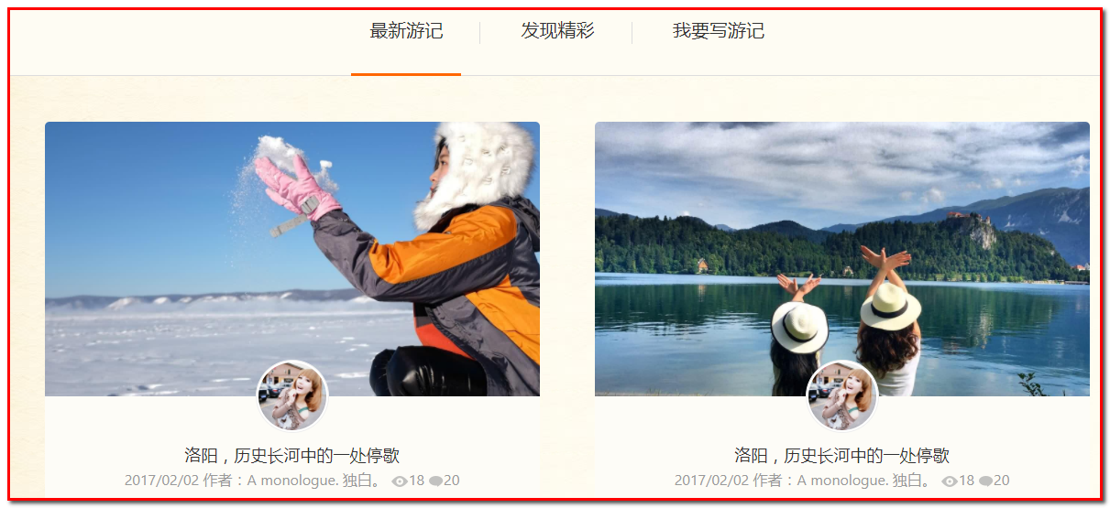

## 游记查看(***)

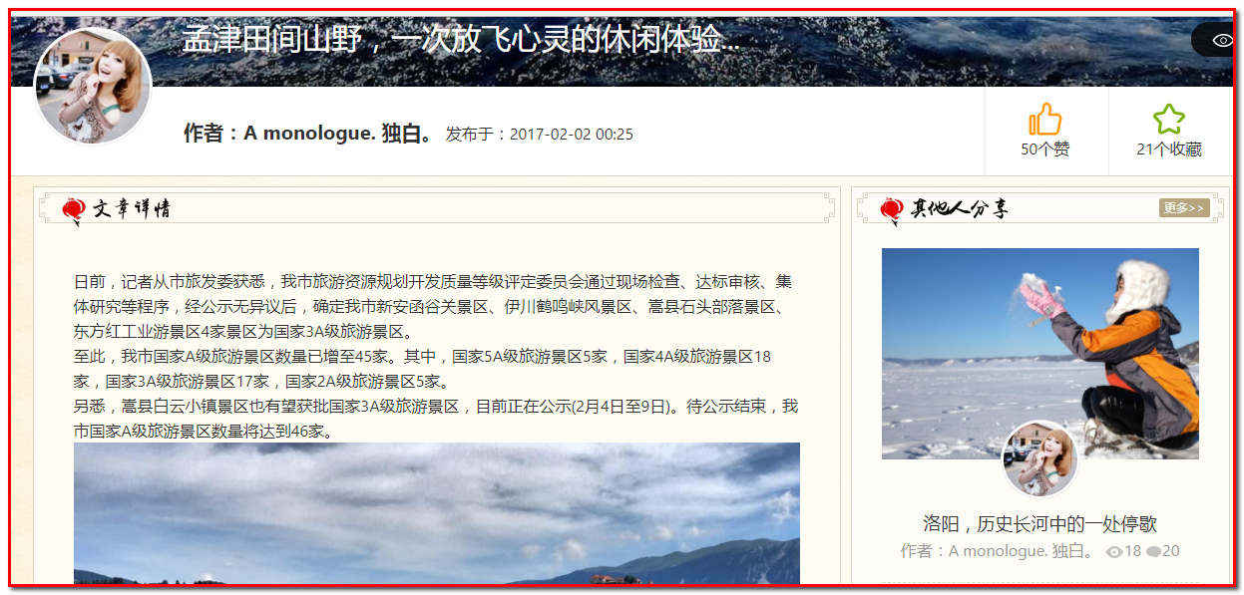

## 游记评论(***)

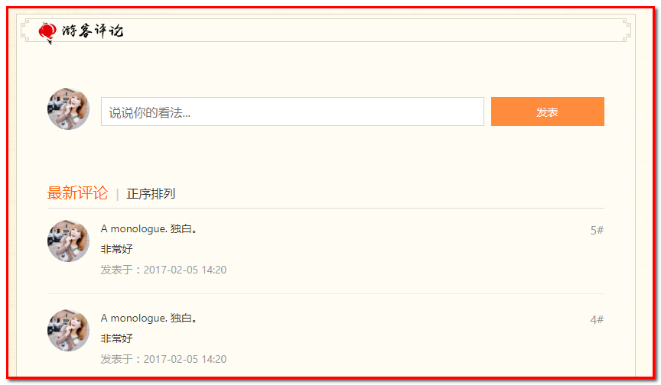

## 发表游记(*****)

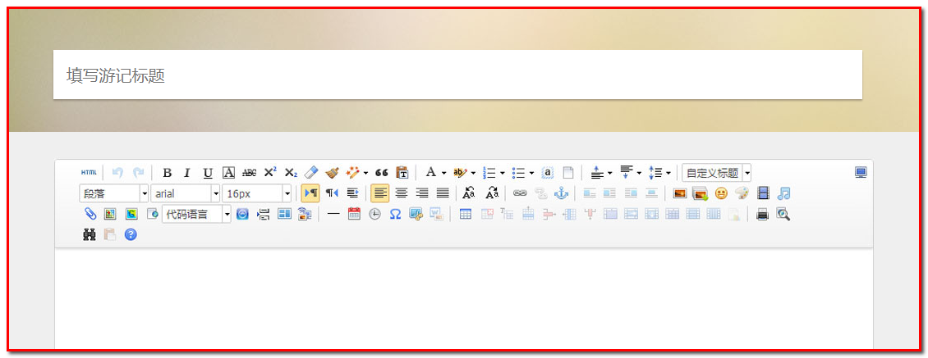

## 表设计

### 游记表







名字：article表

|  |  |  |  |
| --- | --- | --- | --- |
| 序号 | 名称 | 类型 | 描述 |
| 1 | Id | Int | 编号，主键 |
| 2 | Title | Varchar（200） | 游记标题 |
| 3 | Content | Text | 游记内容 |
| 4 | publishTime | Date | 发表时间 |
| 5 | UserId | Varchar(50) | 用户编号(外键) |
| 6 | Readnum | Int | 阅读数 |
| 7 | storeNum | Int | 收藏数 |
| 8 | discussNum | Int | 评论数 |
| 9 | Remark | Varchar(200) | 备注 |

### 游记评论表



名字：comment表

|  |  |  |  |
| --- | --- | --- | --- |
| 序号 | 名称 | 类型 | 描述 |
| 1 | Id | Int | 编号，主键 |
| 2 | ArticleId | Int | ArticleID（外键） |
| 3 | Content | Text | 评论内容 |
| 4 | publishTime | Date | 发表时间 |
| 5 | UserId | Varchar(50) | 用户编号(外键) |
| 6 | Remark | Varchar(200) | 备注 |

# 新闻资讯

## 新闻列表显示--分页(***)

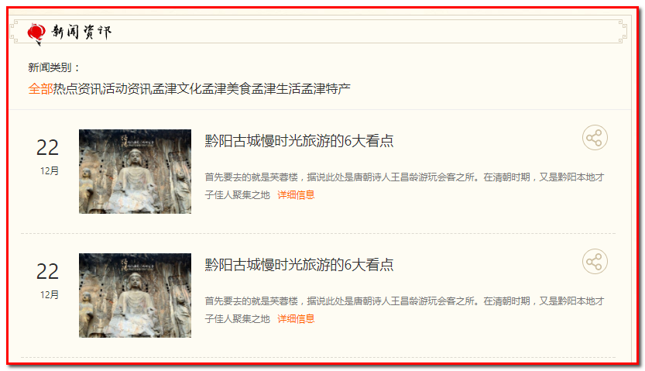

## 点击，查看新闻详情(***)

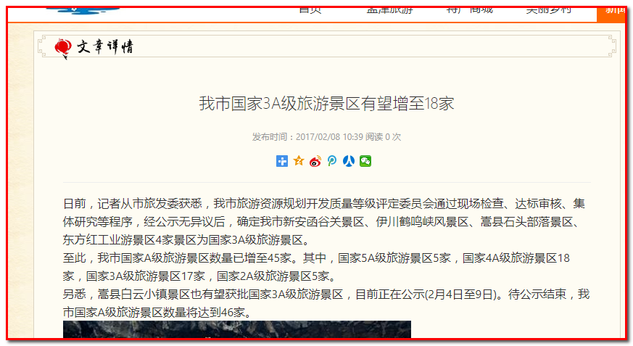

## 分享新闻功能(*****)

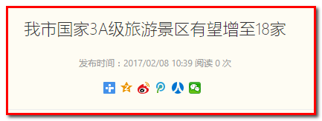

## 表设计

### 新闻表

名字：news表

|  |  |  |  |
| --- | --- | --- | --- |
| 序号 | 名称 | 类型 | 描述 |
| 1 | Id | Int | 编号，主键 |
| 2 | Title | Varchar(50) | 新闻标题 |
| 3 | Content | Text | 新闻内容 |
| 4 | publishTime | Date | 发表时间 |
| 5 | UserId | Varchar(50) | 用户编号(外键) |
| 6 | Readnum | Int | 阅读数 |
| 8 | shareNum | Int | 分享数 |
| 9 | Remark | Varchar(200) | 备注 |

# 个人主页

## 我的收藏-主要收藏游记(***)

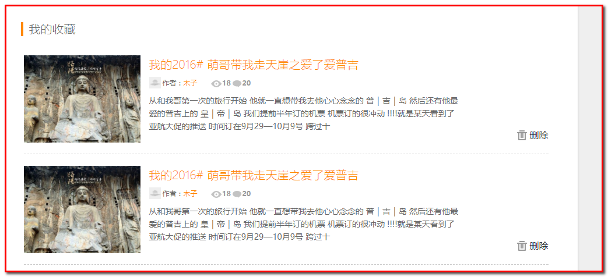

## 个人主页功能列表(*****)

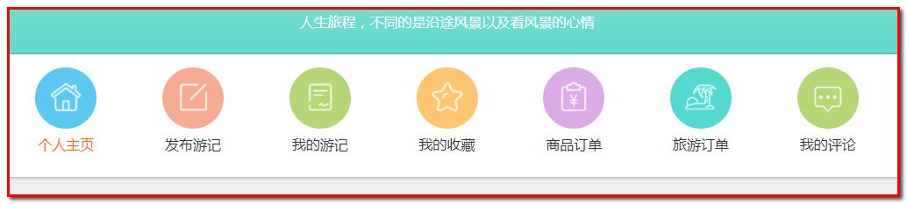

功能：

1. 个人主页
2. 我的游记
3. 我的收藏
4. 商品订单
5. 旅游订单
6. 我的评论

注：黄色表明已经完成的表设计，因此，只剩下我的收藏没有设计表

## 个人主页---设置功能(****)

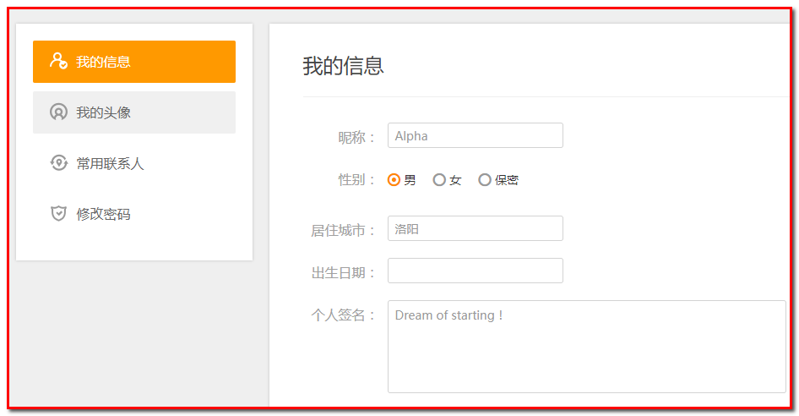

功能：

1. 我的信息
2. 我的头像
3. 常用联系人
4. 修改密码

## 表设计

### 收藏表

名字：mystore表

|  |  |  |  |
| --- | --- | --- | --- |
| 序号 | 名称 | 类型 | 描述 |
| 1 | Id | Int | 编号，主键 |
| 2 | articleId | Int | 游记编号Id |
| 3 | StoreTime | Date | 发表时间 |
| 4 | UserId | Varchar(50) | 用户编号(外键) |
| 5 | Remark | Varchar(200) | 备注 |